**День пожилых людей! День бабушек и дедушек!**

У каждого из нас есть близкий, пожилой человек, будь то мама, бабушка, дедушка. Мы им ежедневно отдаём свою любовь, уважение, признательность.

День пожилого человека, он особенный – это праздник, который мы должны помнить всегда и передавать это своим детям.

С малых лет дети должны уважать старость. С этой целью в нашей группе первая неделя октября посвящена пожилым людям. Знакомились с произведениями художественной литературы «Волшебное слово» Л. Толстого, «Просто старушка» В. Осеевой, «Старый дед и внучек» и другие, делали поделки. Проводили беседы с рассматриванием фотографий. Дети рассказывали о своих близких и родных людях, как их зовут, чем они занимаются, какие у них увлечения.

А потом мы пригласили наших дорогих бабушек и дедушек в гости!

Пели песни и читали стихи! Танцевали для наших дорогих гостей!

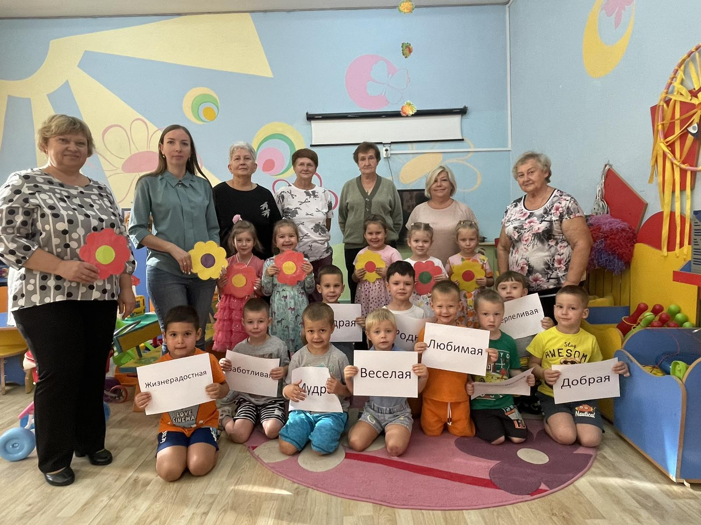

А бабушки порадовали детишек вкусной выпечкой! Замечательный получился праздник!!

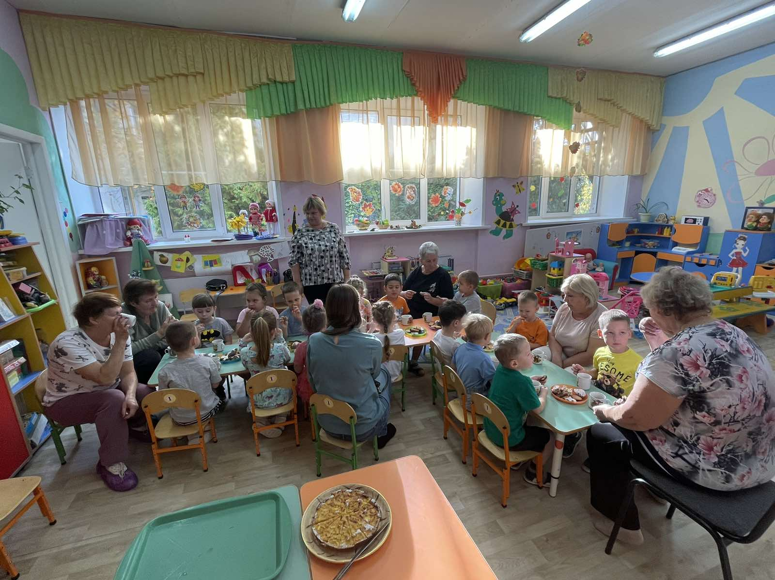

Отмечать День пожилого человека в детском саду очень важно, ведь этот праздник – дополнительная возможность воспитать у детей любовь и уважение к старшему поколению. Через стихи, песни, танцы, посвященные любимым бабулям и дедулям, дети учатся эмоциональной отзывчивости.

Пусть дети смотрят, гордятся ими, и видят в них не только пожилых людей, а тех, кто много знают и умеют, потому что они прожили на этом свете намного дольше нас.

.